**КОНТРОЛЬНО-ИЗМЕРИТЕЛЬНЫЕ МАТЕРИАЛЫ**

**промежуточной аттестации по учебному предмету**

История России. Всеобщая история, 5 класс

**Спецификация**

**1. Назначение КИМ --** определить уровень знаний и степень овладения учебными умениями обучающихся 5 класса за учебный год.

**2. Использованные источники при составлении КИМ**

Демонстрационные варианты в форме ВПР по истории за прошлые годы, опубликованные в открытой печати и помещённые в сети Интернет.

**3. Характеристика работы**

**Форма контроля: годовая контрольная работа (комбинированная).**

**Количество вариантов - 1**

**Количество заданий – 19.**

**4. Характеристика заданий.**

**Работа состоит из двух частей.**

**Каждый вариант работы состоит из 19 заданий: 10-и заданий с** выбором одного правильного ответа (ВО), 5-и заданий с кратким ответом (КО) и 4-х заданий с развернутым ответом (РО).

В работе представлены как задания базового уровня сложности, так и задания повышенного уровня сложности (до 30% заданий).

**5.** **Рекомендации по проведению.**

На выполнение работы отводится 40 минут.

1. **Кодификатор элементов содержания уровня подготовки учащихся 5 класса**

Распределение заданий по темам курса «История древнего мира» 5 класса

|  |  |  |  |
| --- | --- | --- | --- |
| №  п/п | Темы курса «История древнего мира» | | Число заданий |
| 1. | Первобытность. | | 1 |
| 2 | Понятие, хронология и карта Древнего мира | | 2 |
| 2. | Древний Восток | | 4 |
| 3. | Античный мир | Древняя Греция | 8 |
| Древний Рим | 4 |
|  | Итого: | | 19 |

**Требования к уровню подготовки обучающихся.**

Распределение заданий по планируемым результатам

|  |  |  |
| --- | --- | --- |
| Код | Планируемые результаты обучения | Число заданий |
| 1.1.1 | Уметь определять место исторических событий во времени | 3 |
| 1.1.2 | Уметь объяснять смысл основных хронологических понятий, терминов (тысячелетие, век, до н. э., н. э.); | 1 |
| 1.2.1 | Уметь использовать историческую карту как источник информации о расселении человеческих общностей в эпохи первобытности и Древнего мира, расположении древних цивилизаций и государств, местах важнейших событий | 2 |
| 1.3.1 | Уметь проводить поиск информации в отрывках исторических текстов, материальных памятниках Древнего мира | 2 |
| 1.4.1 | Уметь описывать условия существования, основные занятия, образ жизни людей в древности, памятники древней культуры | 3 |
| 1.5.1 | Уметь раскрывать характерные, существенные черты форм государственного устройства древних обществ | 3 |
| 1.5.3 | Уметь раскрывать характерные, существенные черты религиозных верований людей в древности | 1 |
| 1.6.1  1.11 | Уметь объяснять, в чём заключались назначение и художественные достоинства памятников древней культуры: архитектурных сооружений, предметов быта, произведений искусства | 3 |
| 1.7.1 | Уметь давать оценку наиболее значительным событиям и личностям древней истории | 1 |
| Итого: | | 19 |

**7.** **Критерии оценивания**

Задания 1–11, 13, 15, 17 и 18 оцениваются в 1 балл. Задания 12, 14, 16 оцениваются в 2 балла. Задание 19 – в 3 балла. Максимальный первичный балл за выполнение всей работы – 25 баллов. Задание с кратким ответом или с выбором ответа считается выполненным, если записанный ответ совпадает с эталоном. Задание с развернутым ответом оценивается учителем с учетом правильности и полноты ответа в соответствии с критериями оценивания.

Рекомендуемая шкала перевода баллов в школьные отметки

|  |  |  |  |  |
| --- | --- | --- | --- | --- |
| Школьная отметка | 5 | 4 | 3 | 2 |
| Балл | 25-21 | 20-16 | 15-11 | 10 и менее |

Итоговая контрольная работа по Истории России. Всеобщей истории. (История Древнего мира)

для учащихся 5 класса

|  |
| --- |
| ***При выполнении заданий 1*-*10 обведите номер верного ответа.*** |

**1.** Первые земледельцы появились в:

1) Центральной Европе

2) Южной Европе

3) Передней Азии

4) Юго-Восточной Азии

**2.** Прочтите отрывок из исторического источника и укажите древнее государство, царю которого принадлежала находка археологов.

«Во дворце археологам удалось раскопать помещение, полное клинописных табличек. Их оказалось не менее 20 тысяч. Это была огромная по тем временам царская библиотека с множеством научных и литературных произведений. Дворец пережил страшный пожар, но «глиняным книгам» он пошёл только на пользу, они стали ещё крепче».

|  |  |  |  |  |  |  |  |
| --- | --- | --- | --- | --- | --- | --- | --- |
| 1) | Египет | 2) | Китай | 3) | Финикия | 4) | Ассирия |

**3.** Высшая власть в Древнем Египте принадлежала:

|  |  |  |  |  |  |  |  |
| --- | --- | --- | --- | --- | --- | --- | --- |
| 1) | радже | 2) | стратегу | 3) | фараону | 4) | императору |

**4.** Укажите номер неправильного варианта ответа.

В Древнем Китае впервые в истории научились:

1) производить порох

2) играть в шахматы

3) выращивать рис

4) изготавливать шёлк

**5.** Небольшие самостоятельные города - государства в Древней Греции назывались:

|  |  |  |  |  |  |  |  |
| --- | --- | --- | --- | --- | --- | --- | --- |
| 1) | полисами | 2) | метрополиями | 3) | провинциями | 4) | колониями |

**6.** Прочтите отрывок из труда древнего историка и укажите историческое лицо, о котором в нём идёт речь.

«…он не угодил ни тем, ни другим: богатых людей разочаровал тем, что отменил долговые обязательства, но еще более того он возбудил недовольство бедняков, потому что он не произвёл передела земли, на который они надеялись, и не установил полного равенства всего имущества, как это сделал Ликург в Спарте».

|  |  |  |  |  |  |  |  |
| --- | --- | --- | --- | --- | --- | --- | --- |
| 1) | Сократ | 2) | Фидий | 3) | Аристотель | 4) | Солон |

**7.** Спартак был:

1. выдающимся государственным деятелем
2. прославленным римским полководцем
3. предводителем восстания рабов
4. известным покровителем поэтов и музыкантов

**8.** Римляне начинали своё летосчисление с:

|  |  |  |  |  |  |  |  |
| --- | --- | --- | --- | --- | --- | --- | --- |
| 1) | 753 г. до н.э. | 2) | 776 г. до. н.э. | 3) | 509 г. до н.э. | 4) | 494 г. до н.э. |

**9.** Общественно - политическую жизнь Римской республики **НЕ** характеризует понятие:

|  |  |  |  |  |  |  |  |
| --- | --- | --- | --- | --- | --- | --- | --- |
| 1) | трибун | 2) | архонт | 3) | сенатор | 4) | консул |

**10.** Рассмотрите карту и выполните задание.

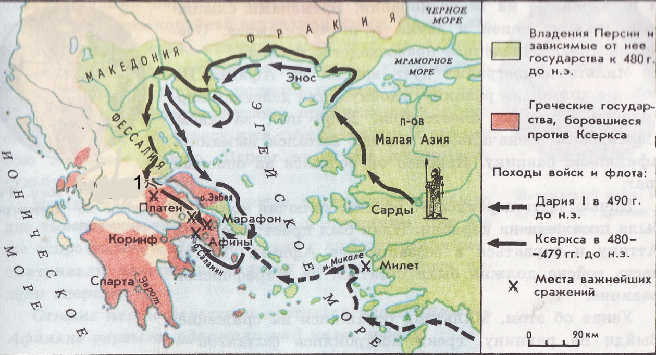

Цифрой **1** на карте обозначено место сражения, героем которого был:

|  |  |  |  |  |  |  |  |
| --- | --- | --- | --- | --- | --- | --- | --- |
| 1) | Тутмос III | 2) | царь Леонид | 3) | Ганнибал | 4) | Агамемнон |

|  |
| --- |
| ***Задания 11–15 требуют ответа в виде последовательности цифр, букв или слова (словосочетания), которые следует записать в ответе.*** |

**11.** Расположите в хронологическом порядке следующие события. Укажите

ответ в виде последовательности букв выбранных элементов.

А) создание державы Александра Македонского

Б) правление Хаммурапи

В) возникновение единого государства в Древнем Египте

Г) установление императорской власти в Риме

Ответ: ____________________

**12.** Установите соответствие между понятием и его определением: к каждому элементу первого столбца подберите соответствующий элемент из второго столбца.

|  |  |
| --- | --- |
| **Понятие** | **Определение** |
| А) агора  Б) фаланга  В) республика | 1) торговая площадь, место народных собраний в греческих городах  2) совет старейшин  3) боевой строй пехоты  4) государство с избираемыми органами власти |

Запишите в таблицу цифры выбранных ответов под соответствующими буквами.

|  |  |  |
| --- | --- | --- |
| А | Б | В |
|  |  |  |

**13.** Запишите имя, пропущенное в схеме.

Ответ: ____________________________

**14.** Отметьте причины упадка Греции в IV в. до н.э. Найдите в приведённом ниже списке две причины и запишите цифры, под которыми они указаны.

1) развитие торговли

2) борьба между демосом и аристократами

3) регулярные набеги варваров

4) разорение крестьян и ремесленников

5) частые землетрясения

Ответ: ________________________________

**15.** Решите хронологическую задачу. Итог запишите в ответе.

В 221 г. до н.э. правитель древнего царства объединил разрозненные государства под своей властью. Это государство просуществовало всего 14 лет и распалось через 3 года после смерти правителя. В каком году умер правитель?

Ответ: _______________

|  |  |  |
| --- | --- | --- |
| ***Задания 16-19 выполняются с использованием нижеприведенных изображений.*** | | |
| http://www.worldwander.com/greece/zeus_color.jpg | http://www.echo.msk.ru/files/713245.jpg?1322311244 | http://habrastorage.org/storage1/7029a3df/2d1eaf1e/9704b850/44e0ec0d.jpg | |
| **1** | **2** | **3** | |

**16**. Напишите названия творений эпохи древнего мира, которые вы видите на рисунках, под соответствующими им цифрами.

1. ______________________________________________________________

2._______________________________________________________________

3._______________________________________________________________

**17.** Какое обобщающее название дал этим творениям историк Геродот?

Ответ: __________________________________________________________________

**18.** Какие еще творения, наряду с изображёнными, включил Геродот в свой список величайших памятников древнего мира? Назовите не менее двух творений.

____________________________________________________________________________________________________________________________________

**19.** Используя знания по истории, напишите короткий рассказ об одном из указанных вами творений.

**Система оценивания результатов выполнения работы**

Ответы на задания 1-10, 13, 15,17 и 18 оцениваются в **1 балл**, а на задания 11, 12, 14 и 16 – в **2 балла**. Для заданий 12 и 14 один балл выставляется в случае, если в представленном ответе один символ указан ошибочно. Ответы на задания 16-19 оцениваются в соответствии с критериями оценивания.

***Правильные ответы:***

|  |  |  |  |  |
| --- | --- | --- | --- | --- |
| **№ задания** | **Ответ** |  | **№ задания** | **Ответ** |
| ***1*** | 3 |  | ***9*** | 2 |
| ***2*** | 4 |  | ***10*** | 2 |
| ***3*** | 3 |  | ***11*** | ВБАГ |
| ***4*** | 2 |  | ***12*** | 134 |
| ***5*** | 1 |  | ***13*** | Посейдон |
| ***6*** | 4 |  | ***14*** | 24 |
| ***7*** | 3 |  | ***15*** | 210 г. до н.э. |
| ***8*** | 1 |  |  |  |

***Критерии оценивания ответов на задания с развернутым ответом.***

|  |  |  |
| --- | --- | --- |
| **16** | **Содержание верного ответа и указания по оцениванию** (допускаются иные формулировки ответа, не искажающие его смысл) | **Баллы** |
| В ответе должны быть указаны:  1. Статуя Зевса в Олимпии  2. Висячие сады Семирамиды  3. Пирамиды Древнего Египта | |  |
| Правильно указаны 3 названия | | 2 |
| Правильно указаны 2 названия | | 1 |
| Правильно указано только 1 название ИЛИ ответ неверный | | 0 |
| *Максимальный балл* | | ***2*** |

|  |  |  |
| --- | --- | --- |
| **17** | **Содержание верного ответа и указания по оцениванию** (допускаются иные формулировки ответа, не искажающие его смысл) | **Баллы** |
| В ответе должно быть указано:  Семь чудес света | |  |
| Правильно указано название | | 1 |
| Ответ неверный | | 0 |
| *Максимальный балл* | | ***1*** |

|  |  |  |
| --- | --- | --- |
| **18** | **Содержание верного ответа и указания по оцениванию** (допускаются иные формулировки ответа, не искажающие его смысл) | **Баллы** |
| В ответе могут быть названы:  Галикарнасский мавзолей  Колосс Родосский  Александрийский маяк  Храм Артемиды в Эфесе | |  |
| Правильно указаны два названия | | 1 |
| Правильно указано только 1 название ИЛИ ответ неверный | | 0 |
| *Максимальный балл* | | ***1*** |

|  |  |  |
| --- | --- | --- |
| **19** | **Содержание верного ответа и указания по оцениванию** (допускаются иные формулировки ответа, не искажающие его смысл) | **Баллы** |
| В ответе должны быть:  1. Автор (если известен), время и место создания описываемого памятника культуры.  2. Цель (назначение) создания данного памятника культуры.  3. Художественная, историческая ценность произведения (суждения о том, почему данный памятник Геродот отнёс к семи чудесам света).  4. Историческая судьба описываемого памятника культуры. | |  |
| Правильно названы факты (п.1) и приведены суждения по трем указанным позициям (п.2-4) | | 3 |
| Правильно названы факты (п.1) и приведены суждения по двум указанным позициям (п.2-3) | | 2 |
| Правильно названы факты (п.1) и приведены суждения по одной указанной позиции | | 1 |
| В других случаях | | 0 |
| *Максимальный балл* | | ***3*** |

***Рекомендуемая шкала перевода баллов в школьные отметки***

|  |  |  |  |  |
| --- | --- | --- | --- | --- |
| ***Школьная отметка*** | ***5*** | ***4*** | ***3*** | ***2*** |
| ***Балл*** | 25-21 | 20-16 | 15-11 | 10 и менее |